**_____________________________________________________________________________________**

Material produzido como resultado da dissertação: Ferramentas Práticas para Ensino de Estatística na Educação Básica.

**Autora**: Dayana Cecília Reis Beirigo Dutra

**Orientador**: Prof. Fernando de Souza Bastos

**Coorientadora**: Profa. Lúcia Helena dos Santos Lobato **_____________________________________________________________________________________________**

**Nível de ensino:** Fundamental. **Ano: 8º**

**Unidade Temática: Probabilidade e Estatística**

**Objetos de Conhecimento: Organização dos dados de uma variável contínua em classes.**

**Habilidades: (EF08MA24) Classificar as frequências de uma variável contínua de uma pesquisa em classes, de modo que resumam os dados de maneira adequada para a tomada de decisões.**

**Palavras-chave: frequência; variável contínua; classes**

**Recursos:** Medição de Frequência Cardíaca.

**Desenvolvimento da habilidade:** **Os alunos irão aferir, mesmo sem equipamentos, a frequência cardíaca dos colegas de classe. Os valores encontrados serão anotados em uma tabela que leva em consideração o sexo e idade do aluno. Cada grupo fará a classificação dos valores encontrados numa escala que define a frequência cardíaca em 5 classes (Excelente, Boa, Normal, Menos Boa, Ruim).**

**Detalhamento da Atividade**

Quantidade de alunos por grupo: 10

Descrição: Os alunos devem aferir a pulsação dos colegas anotando dados em uma tabela. Após, os alunos devem classificar os valores encontrados em 5 categorias (Excelente, Boa, Normal, Menos Boa, Ruim), conforme tabela fornecida pelo professor. Ao final os alunos devem montar uma tabela de classes para toda turma.

**Como medir a pulsação?**

Links com métodos para medição:

Como calcular a sua frequência cardíaca: <https://pt.wikihow.com/Calcular-a-Sua-Frequ%C3%AAncia-Card%C3%ADaca>

Como medir sua pulsação: <https://pt.wikihow.com/Medir-sua-Pulsa%C3%A7%C3%A3o>

**Valores de frequência cardíaca**

Tabela de frequência cardíaca normal para homens em repouso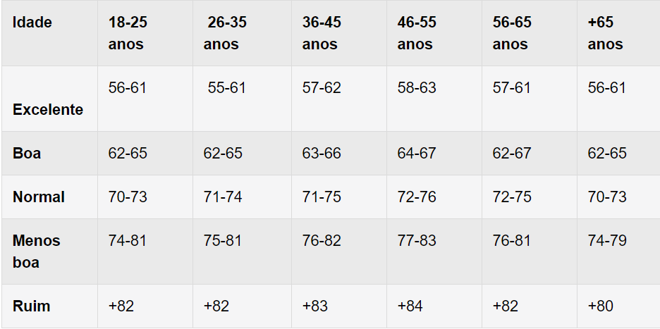

Fonte: <https://www.tuasaude.com/frequencia-cardiaca/#valores-de-fc>

Tabela de frequência cardíaca normal para mulheres em repouso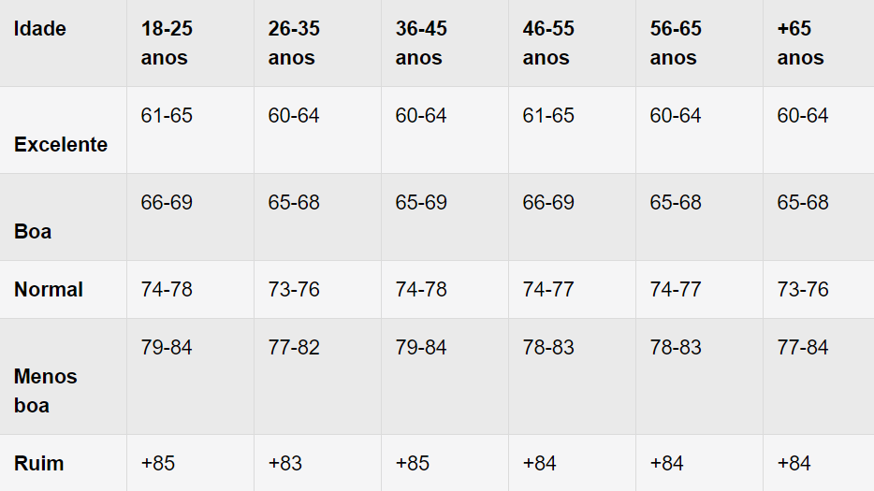

Fonte: <https://www.tuasaude.com/frequencia-cardiaca/#valores-de-fc>

**Exercício**

1 – Faça a aferição da frequência cardíaca dos seus colegas e elabore uma tabela seguindo o modelo abaixo?

|  |  |  |  |  |
| --- | --- | --- | --- | --- |
| **NOME** | **IDADE** | **SEXO** | **FREQUÊNCIA CARDÍACA** | **CLASSIFICAÇÃO** |
|  |  |  |  |  |
|  |  |  |  |  |
|  |  |  |  |  |
|  |  |  |  |  |
|  |  |  |  |  |
|  |  |  |  |  |
|  |  |  |  |  |

OBS.: Para classificação você deve consultar as tabelas de frequência cardíaca.

2 – A partir dos dados coletados no exercício 1, preencha a tabela abaixo com as quantidades de cada classe:

|  |  |  |  |
| --- | --- | --- | --- |
| **CLASSIFICAÇÃO** | **Nº SEXO FEMININO** | **Nº SEXO MASCULINO** | **TOTAL** |
| Excelente |  |  |  |
| Boa |  |  |  |
| Normal |  |  |  |
| Menos Boa |  |  |  |
| Ruim |  |  |  |

3 – Elabore um gráfico para representar a parcela total de cada classe em comparação ao número total de alunos participantes.

4 – Elabore um gráfico para comparar as diferenças nas classificações entre participantes do sexo feminino e masculino. Qual grupo está com a frequência cardíaca melhor?

**REFERÊNCIAS**

LIMA, Ana Luiza. **Qual a frequência cardíaca normal, alta ou baixa.** Disponível em: https://www.tuasaude.com/frequencia-cardiaca/#valores-de-fc. Acesso em 15 Jan. 2021.

DOLAN, Michele.**Como Calcular a Sua Frequência Cardíaca.** Disponível em: https://pt.wikihow.com/Calcular-a-Sua-Frequ%C3%AAncia-Card%C3%ADaca. Acesso em 15 Jan. 2021.

KRAMER, Erik.**Como Medir sua Pulsação.** Disponível em: https://pt.wikihow.com/Medir-sua-Pulsa%C3%A7%C3%A3o. Acesso em 15 Jan. 2021.

CLUBES DE MATEMÁTICA DA OBMEP. **Atividade: Sistema Sanguíneo.** Disponível em http://clubes.obmep.org.br/blog/sistema-sanguineo/. Acesso em 15 Jan. 2021.